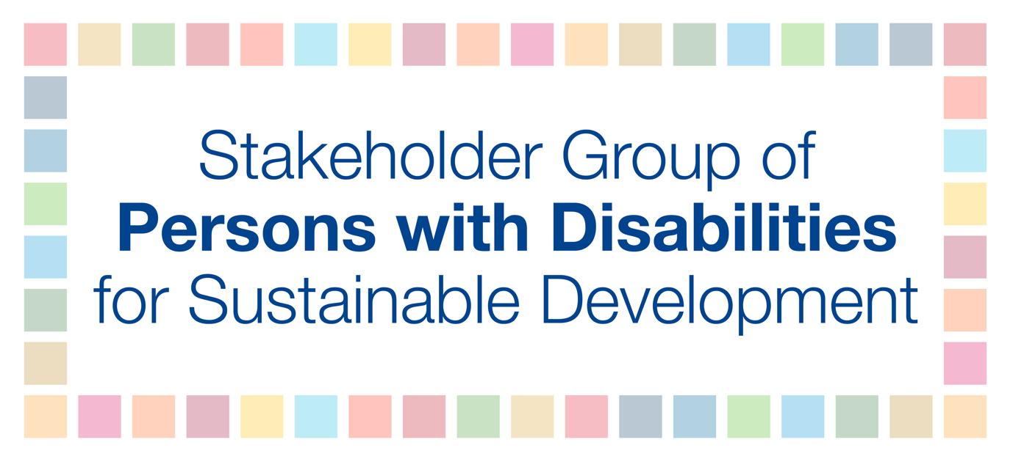

Excellencies, ladies and gentlemen

Today I am speaking on behalf of the Stakeholder Group of Persons with Disabilities. Persons with disabilities comprise 1 billion people globally and the majority lives in Least Developed Countries (LDCs), Landlocked Developing States (LLDCs) and Middle-Income Countries (MICs). Thus, it is an opportune moment to draw international attention and support to the needs of Least Developed Countries (LDCs), Landlocked Developing States (LLDCs) and Middle-Income Countries (MICs) and the challenges they are facing to truly leave no one behind.

Climate change, debt sustainability, economic growth and sustainable livelihoods, access to markets, and sustainable transport are some of the major challenges for the world. But LDCs, LLDCs, MICs, and conflict and post-conflict countries, with their structural vulnerabilities are affected much more. The overall social crisis creates a more significant burden on persons with disabilities as one of the most marginalized groups in society.

Despite disparities in growth among LDCs since 2011 characterised with a decline in GDP growth rate, there is no denying that LDCs, LLDCs and MICs still represent a great prospect of realizing the Istanbul Program of Action for LDCs and SDGs. Sixteen LDCs now await graduation by 2025 and some are for example emerging as the best performing LDCs in areas concerning poverty reduction, public expenditure on education, safe drinking water, internet usage, and access to electricity. The success of these states should act as an inspiration for prioritising the strengthened of global partnerships that addresses the challenges of LDCs, LLDCs and MICs to benefit all persons, particularly children, youth, women, older persons, persons with disabilities, indigenous peoples, and migrants to jointly create a peaceful and prosperous society.

The trend in declining ODA to LDCs, LLDCs, and MICs affects LDCs and the responsibility of mobilizing domestic public resources, to reach and benefit the furthest behind, to create an enabling environment for structural transformation and accelerated growth, which is necessary to reach the SDGs for all.

As we approach the 2020 deadline of the Istanbul Program of Action for LDCs, we recommend establishing additional steps to address key challenges, including to:
- Develop and adopt a strong human rights approach on mobilizing resources for the implementation of the 2030 Agenda by States;
- Improve productivity, invest and guarantee inclusive, economic growth to overcome the marginalization of communities, including persons with disabilities;
- Support investments in accessible infrastructure, transportation and to ensure access to modern affordable and sustainable energy sources without adding additional living costs due to disability, including essential extra fuel costs on household expenditures;
- Support the empowerment of persons with disabilities to publicly lead and promote universally accessible response, recovery, rehabilitation and reconstruction approaches to disaster risk reduction;
- Scale up efforts towards the localization, domestication of the SDGs and at the same time ensure the mainstreaming of disability and gender equality in local policies and programs;
- Invest in high quality, timely, reliable and disaggregated data for reporting on SDGs, and foster global partnerships on data such as Together we count to be counted, to ensure evidence-based policy-making;
- Encourage States to fulfil their commitments to the United Nations Convention on the Rights of Persons with Disabilities as they implement the 2030 Agenda.

In closing, we must include everyone, especially the most left behind to address the challenges of all countries, including LDCs, LLDCs and MICs to truly create a sustainable and resilient world.

I thank you all.

Excellences, Mesdames et Messieurs,

Aujourd'hui, je parle au nom du Groupe de parties prenantes des personnes handicapées. Les personnes handicapées représentent un milliard de personnes dans le monde et la majorité vit dans les pays les moins avancés (PMA), les pays en développement sans littoral (PDSL) et les pays à revenu intermédiaire (PRI). Il est donc opportun d'attirer l'attention et le soutien de la communauté internationale sur les besoins et les défis auxquels sont confrontés les pays les moins avancés (PMA), les pays en développement sans littoral (PDSL) et les pays à revenu intermédiaire (PRI), afin de ne laisser personne derrière.

Le changement climatique, la viabilité de la dette, la croissance économique et les moyens de subsistance durables, l'accès aux marches, et le transport durable sont quelques-uns des principaux défis mondiaux. Néanmoins, les PMA, les PDSL, les PRI ainsi que les pays en conflit et sortant d'un conflit, sont davantage affectés en raison de leurs vulnérabilités structurelles. La crise sociale globale crée une charge considérable pour les personnes handicapées, qui constituent l’un des groupes les plus marginalisés de la société.
Malgré les écarts de croissance entre les PMA depuis 2011 caractérisées par une baisse du taux de croissance du PIB, nous ne pouvons nier que les PMA, les PDSL et les PRI représentent la perspective de réaliser le Programme d'action d'Istanbul pour les PMA ainsi que les ODD. Seize PMA attendent à présent leur nouvelle classification d'ici 2025 et certains pays émergent comme étant les PMA les plus performants dans les domaines suivants : la réduction de la pauvreté, les dépenses publiques dans l’éducation, l’eau potable, l’utilisation d'Internet et l’accès à l'électricité. Le succès de ces États devrait agir comme une source d’inspiration pour prioriser le renforcement des partenariats mondiaux qui relèvent les défis des PMA, PDSL et PRI, au bénéfice de toutes les personnes, notamment des enfants, des jeunes, des femmes, des personnes âgées, des personnes handicapées, des peuples autochtones et des migrants. Cela afin de construire conjointement une société pacifique et prospère.

La tendance à la baisse de l'Aide Publique au Développement (APD) en faveur des PMA, des PDSL et des PRI affecte les PMA et la responsabilité de mobiliser les ressources publiques nationales pour atteindre et profiter à ceux qui sont plus loin derrière, et créer un environnement propice à la transformation structurelle et à la croissance accélérée nécessaire pour réaliser les ODD pour tous.
À l'approche de l'échéance 2020 du Programme d'action d'Istanbul en faveur des PMA, nous recommandons de prendre des mesures supplémentaires pour relever les principaux défis, notamment:
- Développer et adopter une approche résolument fondée sur les droits de l'Homme pour mobiliser des ressources pour la mise en œuvre du Programme 2030 par les États ;
- Améliorer la productivité et investir et garantir une croissance économique inclusive pour surmonter la marginalisation des communautés, y compris des personnes handicapées ;
- Soutenir les investissements dans les infrastructures accessibles, les transports et assurer l'accès à des sources d'énergie modernes, abordables et durables, sans augmenter les coûts de la vie dus aux handicaps, y compris les coûts de carburant supplémentaires essentiels pour les dépenses des ménages ;
- Soutenir l'autonomisation des personnes handicapées pour diriger publiquement et promouvoir des approches d'intervention, de relèvement, de réhabilitation et de reconstruction universellement accessibles pour la réduction des risques de catastrophe ;
- Redoubler d'efforts pour la localisation et la domestication des ODD et, en même temps, assurer l'intégration du handicap et de l'égalité des sexes dans les politiques et programmes locaux ;
- Investir dans des données récentes, de haute qualité, fiables et désagrégées pour l’établissement des rapports sur les ODD, et favoriser les partenariats mondiaux sur des données telles que « Ensemble, nous comptons pour être comptés », pour garantir l'élaboration de politiques fondées sur des preuves ;
- Encourager les États à honorer leurs engagements envers la Convention des Nations Unies relative aux droits des personnes handicapées lorsqu'ils mettent en œuvre le Programme 2030.

En conclusion, nous devons inclure tout le monde, en particulier les plus laissés pour compte, pour relever les défis de tous les pays, y compris des PMA, des PDSL et des PRI. Cela afin de véritablement créer un monde durable et résilient.

Je vous remercie.

